Министерство образования и науки Российской Федерации

Федеральное государственное бюджетное образовательное учреждение

высшего профессионального образования

«Ижевский государственный технический университет   
 имени М. Т. Калашникова»

Кафедра «Программное обеспечение»

Отчет  
по лабораторной работе №2  
по дисциплине «Управление программными проектами»

Выполнили

студенты гр. Б06-191-2 И.А Гришаев

Д.А. Ехлаков

Принял М.О.Еланцев

Ижевск 2016

Действия в системе

1. Авторизация в мобильном приложении:

Описание: Ввод логина и пароля для входа в мобильное приложение.

Входные данные: Логин, пароль.

Выходные данные: Успешная авторизация или ошибка введенных данных.

1. Личный кабинет:

Описание: Вход в личный кабинет пользователя.

Входные данные: Авторизованный пользователь.

Выходные данные: Информация о пользователе.

1. Текущее состояние:

Описание: Текущее состояние используемых систем.

Входные данные: Авторизованный пользователь.

Выходные данные: Информация, полученная с подключенных устройств.

1. Управление устройствами:

Описание: Управление устройствами, подключенные к системе.

Входные данные: Код устройства, данные для изменения.

Выходные данные: Сообщение об изменении или ошибка.

1. Видеонаблюдение:

Описание: Подключение к видеонаблюдению.

Входные данные: Код устройства.

Выходные данные: Видеопоток из камер.

1. Подключение новых устройств:

Описание: Добавление новых устройств в систему.

Входные данные: Уникальный идентификатор нового устройства.

Выходные данные: Сообщение об успехе или ошибка.

1. Настройка СМС оповещения:

Описание: Настройка оповещений о чрезвычайной ситуации в системе.

Входные данные: Телефон пользователя.

Выходные данные: Сообщение об успехе или ошибка.

Прототипы экранных форм

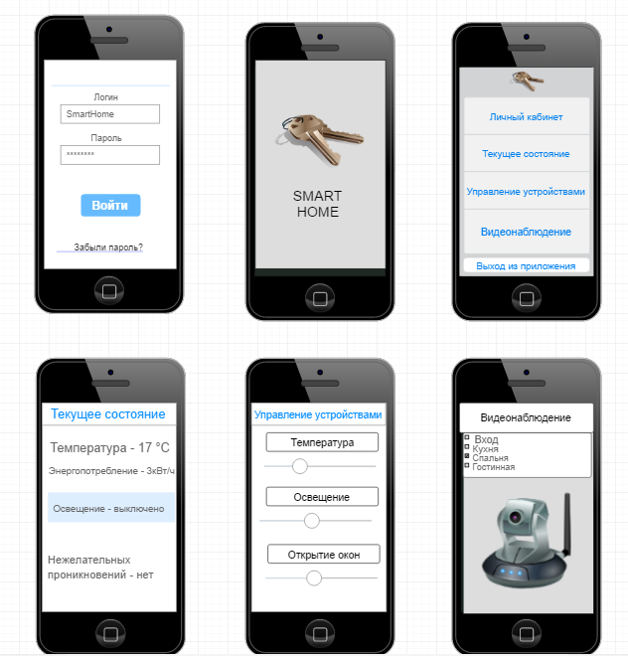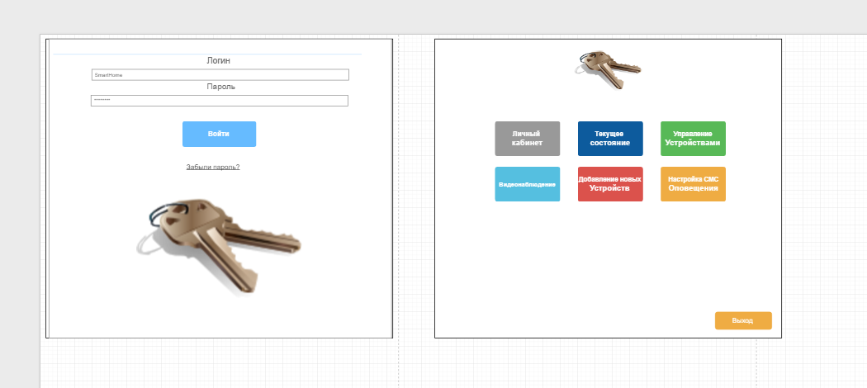

Иерархическая структура работ

1. Техническое задание
   1. Определение сроков работы
   2. Определение функциональных требований
   3. Определение бюджета
2. Проектирование базы данных
3. Проектирование интерфейса
   1. Интерфейс администратора
   2. Пользовательский интерфейс
4. Реализация функций
   1. Текущее состояние
   2. Управление устройствами
   3. Видеонаблюдение
5. Развертка сервера
   1. Настройка сервера
6. Тестирование
   1. Тестирование мобильного клиента
   2. Тестирование клиента на компьютере
   3. Тестирование базы данных
   4. Тестирование сервера
   5. Нагрузочное тестирование
7. Документирование

Диаграмма сущностей

